Der wohl bekannteste Wurm: Blaster – Wurm

Was macht er...
Wie erkenne ich ihn...
Wie wird er isoliert und vernichtet...
Wie kann ich mich zukünftig schützen...

Ein gefährlicher Internet-Wurm verbreitet sich rapide.
Der "Blaster" nutzt eine Sicherheitslücke in den Windows-Versionen 2000 und XP.
Der Wurm macht PCs instabil oder bringt sie zum Absturz.

Laut Symantec wird der Wurm über den TCP/IP-Port 135 eines mit dem Internet verbundenen PCs aktiv.
Indem er eine Sicherheitslücke im "Remote Procedure Call" des Windows-Systems ausnutzt, startet "Blaster" den Download einer Datei mit dem Namen "Msblast.EXE" und nimmt einige Änderungen in der Registrier-Datenbank vor.
So kann er auch nach einem Neustart wieder aktiviert werden.
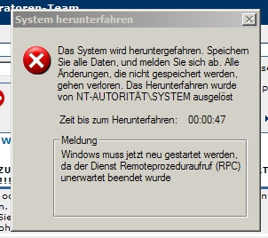

Blaster: Wurm erkennen und vernichten
1) Der "Blaster"-Wurm versucht nicht, sich zu verstecken.
Er kopiert sich einfach per FTP auf den Opfer-Rechner - über die Ports UDP 69 (TFTP, Port auf der Seite des Angreifers) und TCP 4444 (beim Opfer).
Um ihn zu finden, durchsuchen Sie ihr Betriebssystem-Verzeichnis (zum Beispiel C:\WINDOWS\) nach der Datei "Msblast.EXE".
2)Ein weiteres Anzeichen für den Befall ist der Eintrag "Windows Auto Update" in der Registry "KEY_LOCAL_MACHINE\SOFTWARE\Microsoft\Windows\CurrentVersion\Run".
3)Als drittes Indiz können Sie mit einem Netzwerk-Traffic-Analyser den Verkehr auf den Port 135 TCP feststellen. Über den Port 135 sucht der Wurm nach weiteren verwundbaren Rechnern.

Wurm-Entfernung leicht gemacht
Den Wurm werden Sie unter Windows XP los, indem Sie sich zuerst den von Microsoft angebotene Patch installieren.
Unter Windows 2000 verwenden Sie den entsprechenden Win2000-Patch.
Entfernen Sie nun noch den Aufruf der Datei "MsBlast.EXE" aus dem Autostart. Gehen Sie dazu auf »Start | Ausführen…«, geben Sie "msconfig" ein und bestätigen Sie mit "OK". Im Fenster "Systemkonfigurationsprogramm" wählen sie den Reiter "Systemstart". Suchen Sie den Eintrag der Datei "Msblast.EXE" und entfernen Sie den Haken.
Als nächstes löschen Sie den Registry-Eintrag. Geben Sie dazu unter »Start | Ausführen … | regedit« ein, und bestätigen Sie mit "OK". Klicken Sie in dem Registry-Tool auf "Arbeitsplatz", und suchen Sie unter "HKEY_LOCAL_MACHINE\SOFTWARE\Microsoft\Windows\CurrentVersion\Run" nach "windows auto update". Der gefundene Eintrag muss gelöscht und der Rechner neu gestartet werden. Anschließend lässt sich die Datei "blaster.exe" aus dem Systemverzeichnis löschen.

Virenscanner ist Pflicht
Es empfiehlt sich, immer einen Virenscanner auf dem Rechner laufen zu lassen. Nutzen Sie bereits einen Scanner, halten Sie die Viren-Signatur-Dateien unbedingt auf aktuellem Stand.

Firewall: Den Rechner perfekt absichern
Wer sich hinter einer Firewall befindet, ist zwar nicht 100-prozentig gegen Angriffe wie den des "Lovsan.worm" geschützt, jedoch kann man im Ernstfall schnell die Tür schließen.
Alle Ports geschlossen:
Guter Schutz in DSL-Routern
Moderne Schutzvorrichtungen in DSL-Routern sind vorbildlich. Die meisten Router enthalten Sicherheits-Features, bei denen alle Ports abgeschaltet sind - ausgenommen die für den Basis-Internet-Verkehr üblichen. So wäre der Port (TCP 4444), mit dem der Blaster-Wurm auf Ihren Rechner übertragen wird, nicht zugänglich.
Sollten zusätzliche Verbindungsmöglichkeiten, zum Beispiel für Internet-Spiele, benötigt werden, muss man diese extra freischalten. Hat die Firewall den Wurm dennoch durchgelassen, sperren Sie den Port 4444 TCP, danach sowohl den Port 135 TCP als auch den UDP Port 69. Betroffen von den Port-Sperren sind die Anwendungen "DCOM RPC" auf 135 TCP und "TFTP" auf UDP Port 69.
Einfach zu bedienen:
Desktop-Firewalls
Auch Desktop-Firewalls bieten einen ausreichenden Schutz vor Angriffen aus dem Internet. Die gängigsten Programme erlernen die Regeln im laufenden Betrieb. Zu Beginn sind alle Verbindungen geschlossen. Versucht eine Software, auf das Internet zuzugreifen, erfragt die Firewall eine Erlaubnis. Viele der aktuellen Programme benutzen dabei Vorgaben. Die Software erkennt, um welches Programm es sich handelt, zum Beispiel um den Internet Explorer, und öffnet gleich mehrere Ports.
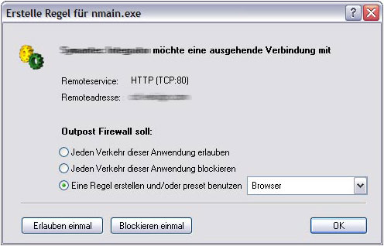

Service Packs für Windows
Microsoft bündelt in den Service Packs auch die wichtigsten Sicherheits-Updates. Mit der Installation der Service Packs erhalten Sie eine Art Grundsicherung für Ihr Windows. Für jedes MS-Betriebssystem und für den Internet Explorer bietet Microsoft ein passendes Service Pack zum Download an.

